

Havlíčkovo nábřeží 600, 762 75 Zlín

Zapsána v obchodním rejstříku u Krajského soudu v Brně, oddíl B, vložka 4437 IČ: 27661989, DIČ; CZ27661989

bankovní spojeni: Česká spořitelna, a.s., číslo účtu; 3482762/0800

tel.: 577 551 111, fax: 577 552 107. e-mail: [bnzlin@bnzlin.cz](mailto:bnzlin@bnzlin.cz)

NAŠE ZN.:

VYŘIZUJE:

TEL.:

EMAIL:

DATUM:

1713/17-ViG

doc. MUDr. Tomáš Gabrhelík, Ph.D. 577552280

[Tomas.Gabrhelik@bnzlln.cz](mailto:Tomas.Gabrhelik@bnzlln.cz) 12. 12. 2017

Abbvie s.r.o.

Metronom Business Center Sucharová 2817/13 15800 Praha 5 **-** Nové Butovice

Věc: Žádost o dar

Vážená paní, vážený pane,

jménem Krajské nemocnice Tomáše Bati, a.s., Zlín Vás žádáme o poskytnutí podpory ve výši 56000,- Kč pro lékaře ARO KNTB, a.s., Zlín.

Naším záměrem je případnou finanční podporu využít na vzdělání lékařů ARO KNTB formou kurzu Ultrazvuk v rukou anesteziologa a intenzivisty, který pořádá společnost Vlsual Medlcine s.r.o. Tento workshop je modulově postavený, plná délka kurzu je 5 dní, a poskytuje komplexní vzdělání v ultrazvukové diagnostice pro anesteziology a intezivisty, včetně možností refresh kurzů. V program kurzu je výuka transtorakální echokard log rafie, plicního ultrazvuku, žilního ultrazvuku, sonografle břicha, hemodynamického monitorování pomocí UZ, diferenciální diagnostika dušnostl a bolestí na hrudníku, ultrazvuk hlavy a krku.

Cena celého kurzu je 14000,- Kč na osobu, plánujeme účast 4 lékařů během roku 2018. Celková částka, o kterou Vás touto cestou žádáme, je tedy 56000,- Kč na úhradu poplatku za kurz. Termín konání kurzu bude 19. - 23. 3. 2018 v Olomouci.

Děkujeme Vám za posouzení žádosti.

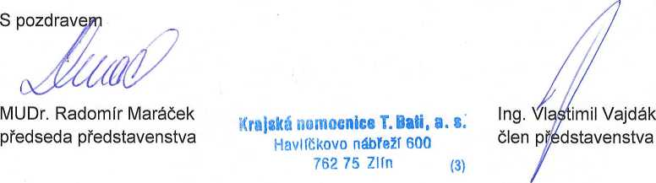

Příloha: (dokumenty potřebné ke schválení žádosti) o Zřizovací listina nemocnice (kopie), e Výpis z obchodního rejstříku.